Δημιουργία 2D RPG Game

* Ονοματεπώνυμο: **Νικόλαος Χούμης**
* Αριθμός Μητρώου: **Dpsd18135**
* Θέμα εργασίας **"Ανάπτυξη Ψηφιακού Παιχνιδιού στο Unity"**
* Προσωπικό αποθετήριο του κώδικα: [Link Αποθετηρίου του κώδικα](https://github.com/Dpsd18135/Role-Playing-Game)
* Link για το εκτελέσιμο: [Link Εκτελέσιμου](https://dpsd18135.github.io/Role-Playing-Game/)

ΠΡΩΤΟ ΠΑΡΑΔΟΤΕΟ (11/11/2022)

Tileset και Διακόσμηση Χώρου

Ξεκίνησα κάνοντας το [Tutorial](https://learn.unity.com/project/ruby-s-2d-rpg?uv=2020.3) για το Ruby’s Adventure, αναπαράγοντας την εφαρμογή βήμα προς βήμα, μέχρι την αρχή του κεφαλαίου “Tilemaps”. Πριν αναζητήσω χαρακτήρα για να αντικαταστήσω την Ruby, αποφάσισα να εξετάσω πρώτα τα διαθέσιμα Tilesets για να βρώ μια θεματική για το παιχνίδι, και κατ’επέκταση έναν χαρακτήρα που του ταιριάζει.

Βρήκα το tileset “[Rpg Worlds Caves](https://assetstore.unity.com/packages/2d/environments/rpg-worlds-caves-167274)”, και αφού τα εξέτασα το κατέβασα και έφτιαξα τον «σκελετό» της κύριας πίστας του παιχνιδιού. Η Θεματική του παιχνιδιού αποφάσισα να είναι η εξερεύνηση μιας μεγάλης σπηλιάς σε ένα δάσος.

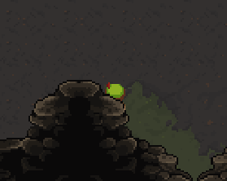Χρησιμοποίησα συνολικά 4 Layers από tiles, για να μπορώ να οργανώσω και να διακοσμήσω επαρκώς την σπηλιά: Background 1 (υπέδαφος), Ground 2 (Στοιχεία του εδάφους, χόρτα, ορυκτά και άλλα), Ground Decoration 3 (για αντικείμενα που ήθελα να ξεχωρίσουν και να μη κρύβονται απαραίτητα από τον χαρακτήρα), και τέλος Walls 4. (αυτά σηματοδοτούνται και στην εικόνα της επόμενης σελίδας)

Τα walls οργανώθηκαν με τέτοιο τρόπο έτσι ώστε να δίνεται η αίσθηση βάθους στον χώρο του παιχνιδιού, καθώς για παράδειγμα ο παίχτης μπορεί να περάσει κάτω από κάποιους τοίχους (o player είναι σε χαμηλότερο layer priority). Βέβαια αυτό θα είναι επιτρεπτό όπου εσκεμμένα δεν θα υπάρχει collision.

Έμφαση δόθηκε στο να υπάρχει ισχυρά το στοιχείο της εξερεύνησης στο παιχνίδι, και για αυτό δημιουργήθηκαν περιοχές «κρυμμένες» στην πίστα

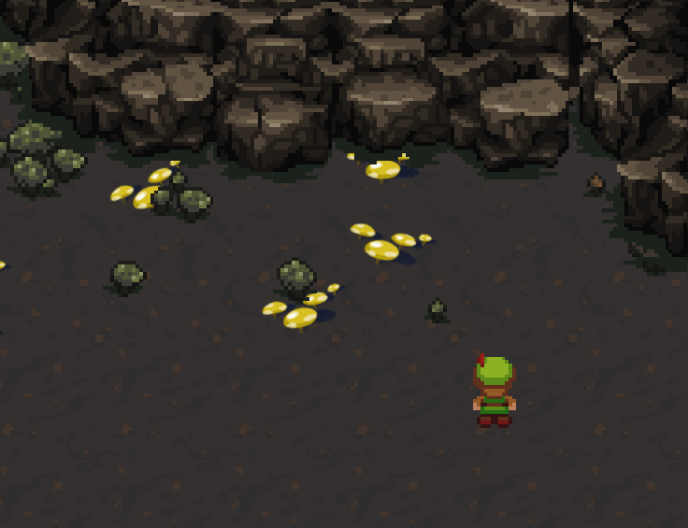Πέρα από αυτά τα tilesets που χρησιμοποίησα παραπάνω, προκειμένου η πίστα να μη φαίνεται μονότονη, επεξεργάστηκα για αρχή αρκετά από τα tiles στο unity, χειριζόμενος κυρίως τα χρώματά τους, και για την διακόσμηση της πίστας ενσωμάτωσα επίσης μερικά από τα ήδη υπάρχοντα tiles από το tutorial της Ruby, που θεώρησα ότι ταιριάζουν στην θεματική του παιχνιδού. Κατέβασα επίσης ένα ακόμη Tileset “[Water +](https://ninjikin.itch.io/water)”, για να προσθέσω λίγη ακόμη ζωή στην σπηλιά, και να πραγματοποιήσω μια άλλη ιδέα που δεν θα σας παρουσιάσω ακόμα :)

Tileset Layer Organisation

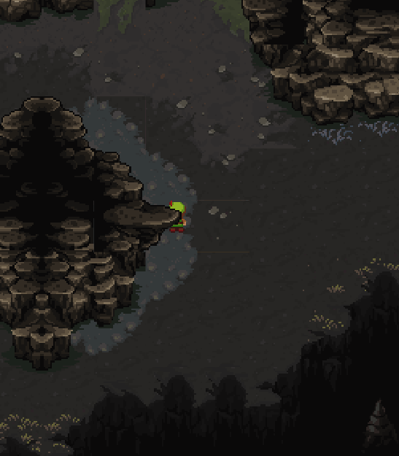1 – Background (-10)  
2 – Ground (0)  
3 – Ground Decoration (20)  
4 – Walls (40)

*Όπως βλέπετε και από κάτω, ενώ τα πολλά layers προσθέτουν αρκετή ζωντάνια στο map, είναι εύκολο να προκύψουν Visual Bugs, με εκτεταμένο layering. Η επιδιόρθωσή τους είναι προς το παρόν WIP (11/11/2022)

*

4

4

3

2

3

3

3

2

2

1

1

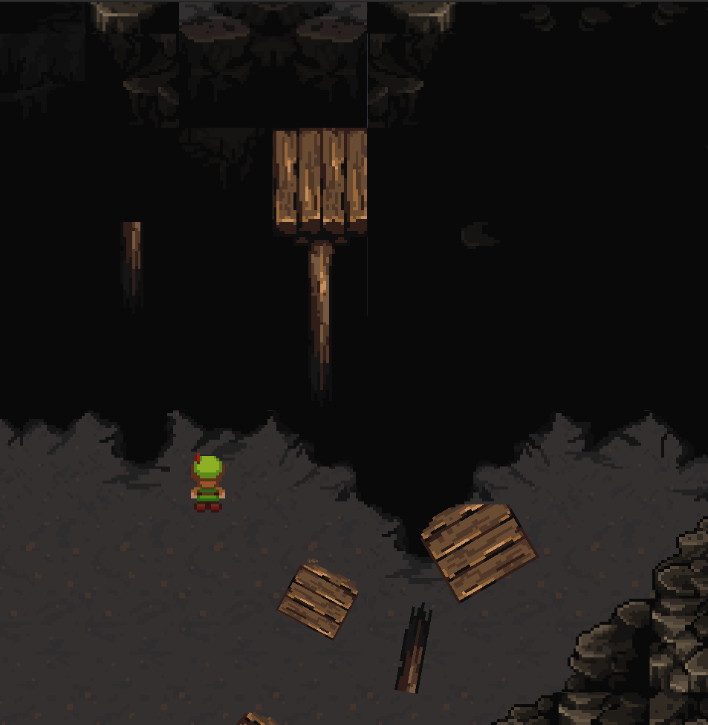Τέλος, όσον αφορά όλα τα παραπάνω, στα πλαίσια της διακόσμησης του χάρτη, έκανα και την δική μου απόπειρα να ασχοληθώ και λίγο με το Visual Storytelling

PLAYER INPUT

Εδώ δεν θα αναλύσω ιδιαίτερα καθώς προς το παρόν δεν υπάρχει καμία διαφορά από το script για την κίνηση του χρήστη, από αυτό που φτιάχνεται στη διαδικασία του tutorial.

PLAYER CHARACTER

Σε αναλογία και με το πως σας παρουσίασα την πρόοδο της εργασίας μέχρι τώρα, το τελευταίο πράγμα που έκανα είναι η εύρεση ενός δικού μου χαρακτήρα, γιατί ήθελα να είμαι πρώτα σίγουρος για την θεματική του παιχνιδιού.

Χρησιμοποίησα εν τέλει το “[Tiny RPG Forest](https://assetstore.unity.com/packages/2d/characters/tiny-rpg-forest-114685)”, το οποίο μου παρέχει έναν χαρακτήρα με δικά του sprites για να τον κάνω animate (4 Way Walking animations, shooting animations, hit animations). Αυτό μάλιστα το είχα ως προτεραιότητα για να μη χρειαστεί να αλλάξω χαρακτήρα στο μέλλον. Τον έκανα και να κουνιέται όσο ο χρήστης βάζει input αλλά το απενεργοποίησα στο τελικό build γιατί έχει αρκετά bugs σχετικά με τα layers και δεν είχα χρόνο να το τελειοποιήσω.

Το πακέτο αυτό περιλαμβάνει επίσης 2 εχθρούς, και μερικά ακόμη assets, που ίσως μου φανούν χρήσιμα για τον πρόλογο του παιχνιδιού ( ένας μικρός χώρος πριν την κύρια πίστα – την σπηλιά)

